Algebra Lineal (P-3 Atrasada)
Prof. C. Burgueño (19-06-2007)

1.- Encuentre todos los posibles valores de 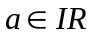, tales que el siguiente determinante sea nulo:
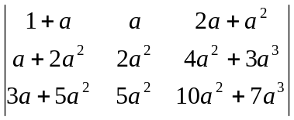

2.- Dadas las matrices A y B de orden 4 × 4 con 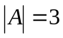 y 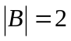, calcule:

a) 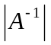, b) 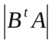 c) 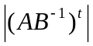

3.- Muestre que toda matriz de la forma 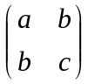 con 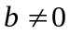 tiene dos valores propios reales y distintos.

4.- Sea 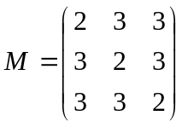 la matriz de un endomorfismo  de 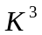 con respecto a la base canónica. Encuentre:

- El polinomio característico de 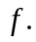
- Los valores propios y vectores propios asociados a
- Un base diagonalizante 